INGLÉS – 1ER GRADO
Papás: Los alumnos deben copiar en su cuaderno lo que a continuación se resalta en amarillo.
Evidencias: imagen del cuaderno y la actividad del libro.
DEBEN COMLETAR EL CUADRO QUE SE ENCUENTRA AL FINAL DE LA CLASE.

Repaso las prendas aprendidas anteriormente y se le suma una nueva prenda (sombrero)
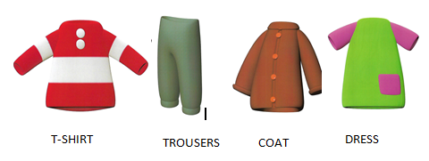
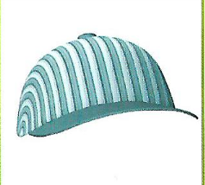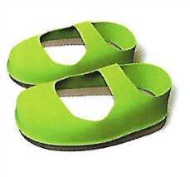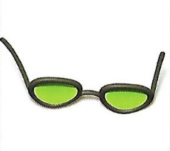
HAT SHOES GLASSES

Los alumnos copian lo siguiente en sus cuadernos:
Today is Friday 17th April.
Today is:
My name is:
Luego dibujo el nuevo vocabulario.
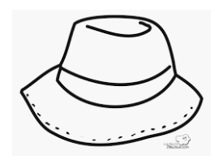
HAT

ACTIVIDAD 1: Look and say. Colour the picture (Observo y nombro. Coloreo)
Esta actividad se lleva a cabo en la página 65 del Book.
En primer lugar el alumno debe observar a Ricky y comentar qué está usando (T-shirt, glasses, dress, trousers, shoes). Luego la docente le pregunta a los alumnos por qué Ricky se habrá puesto una remera en la cabeza (quería un sombrero, hat).
En segundo lugar los alumnos colorean el dibujo.
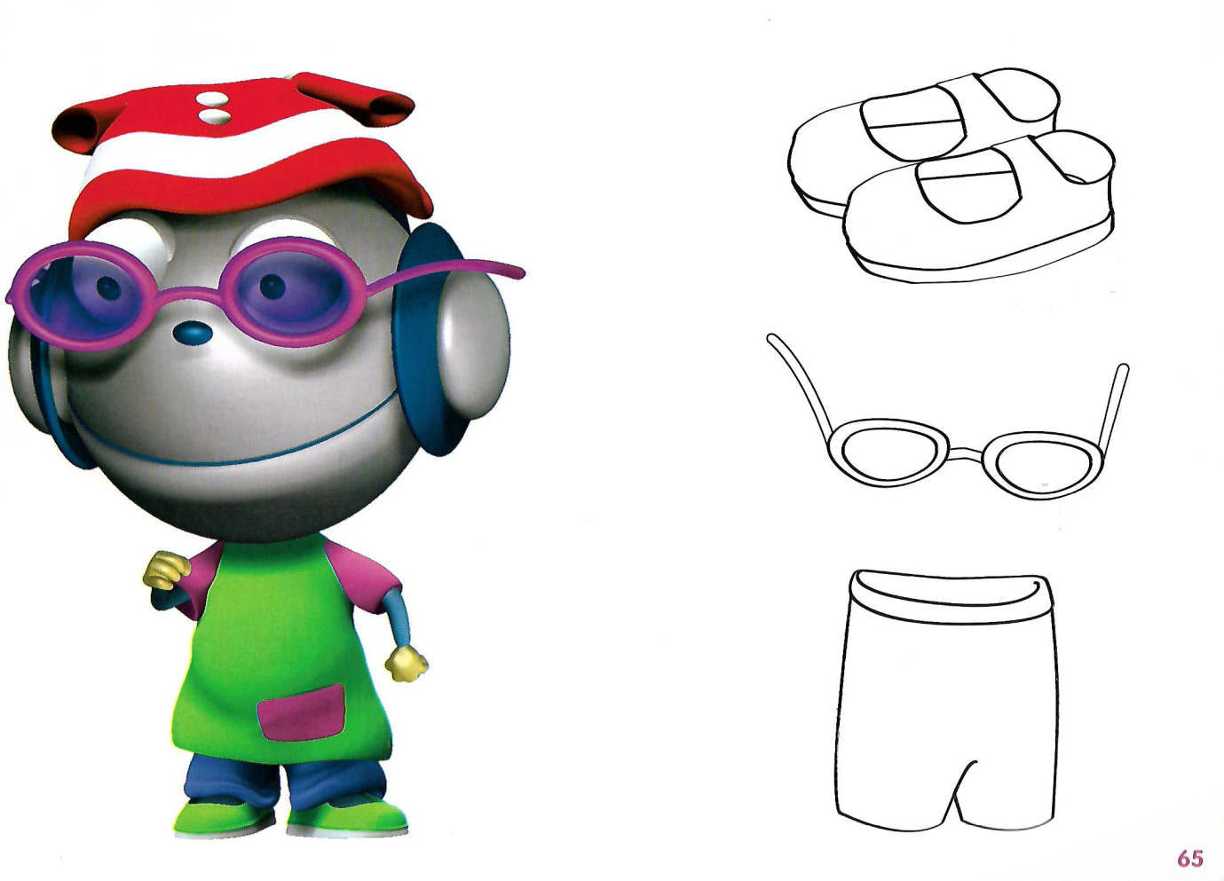
ACTIVIDAD 2: Repaso.
Esta actividad se lleva a cabo de manera oral. Los alumnos repasan los números hasta el 5 e introducen el número 6 (six).
https://www.youtube.com/watch?v=u3L5Tk8_74c

PENSANDO EN LA CLASE COMPLETA CON EN LOS DOS PRIMEROS CASILLEROS Y LUEGO RESPONDE LAS PREGUNTAS
¿Te gustaron las actividades que hiciste?
¿Te parecieron difíciles?
¿Recibiste mucha ayuda para hacerlas?
¿Qué no entendiste de las actividades?
¿Qué dudas te quedaron?

